Nhiệm vụ 2.1: Xử lí sự cố kết nối Wi-fi

**Làm mới Cấu hình IP**

* **Các bước thực hiện:**

Bước 1: mở Command Prompt (CMD) dưới quyền **Administrator** (Chạy với quyền Quản trị viên).

Bước 2: Nhập và chạy lần lượt các lệnh sau (nhấn Enter sau mỗi lệnh):

* ipconfig /release
* ipconfig /renew

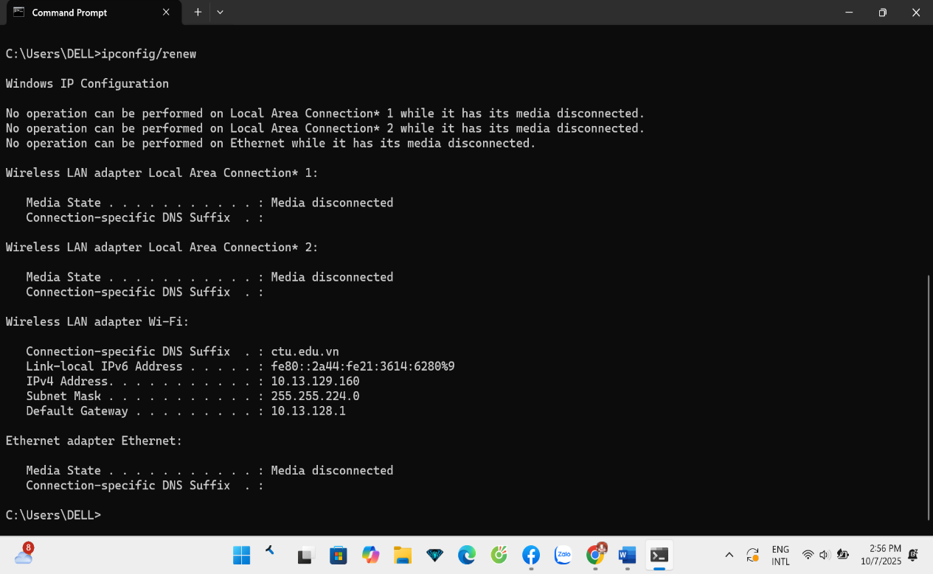

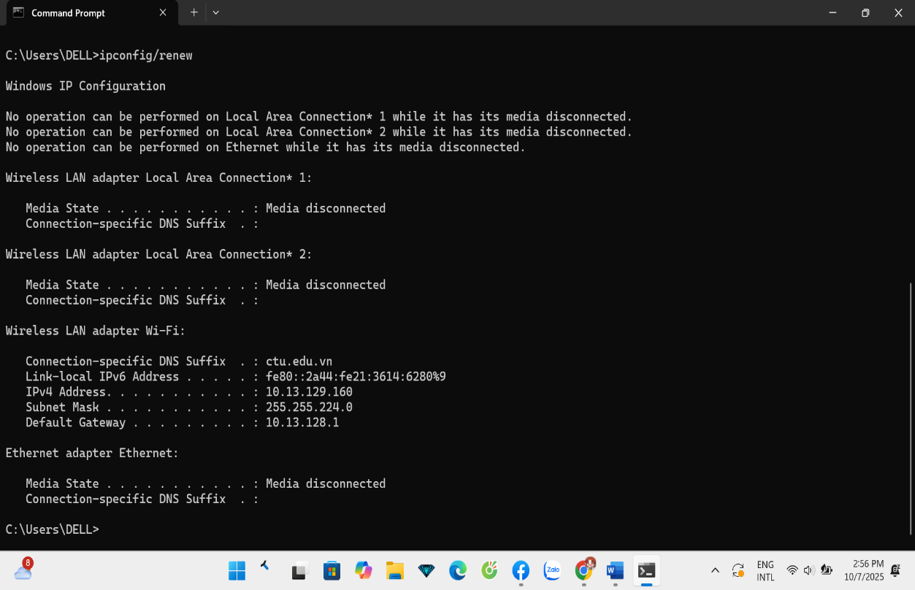

Bước 3: kiểm tra kết nối mạng thành công

Kết quả: Mở **Command Prompt (CMD)** dưới quyền **Administrator** (Chạy với quyền Quản trị viên). Sau đó dùng lệnh ‘’ipconfig/relase’’ nhấn enter để giải phóng địa chỉ IP hiện tại, nhập tiếp lệnh ‘’ipconfig/renew’’ nhấn enter để xem địa chỉ IP mới. Nếu hiện như ra địa chỉ IP mới thì đã khắc phục được sự cố lỗi Wifi.

